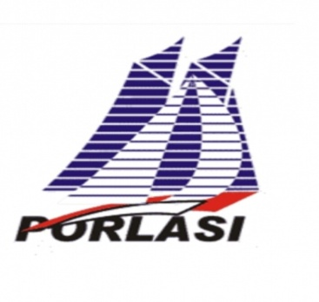

SAILING INSTRUCTION

5th NONGSA REGATTA

17 – 19 JANUARY 2020

at
NONGSA POINT MARINA AND RESORT BATAM

- PERATURAN
  - Lomba layar ini menggunakan peraturan Lomba Layar International( RRS 2017 – 2020 ).
The Regatta will be governed by Racing Rules International 2017 - 2020
  - Peraturan Nasional berlaku.
National prescriptions will apply

- PEMBERITAHUAN UNTUK PESERTA
Pengumuman untuk peserta akan diberitahukan pada papan pengumuman dilokasi lomba kantor Riau Yacht Club.
Notice to competitors will be posted on the official notice board located in front of Riau Yacht Club Office.

- PERUBAHAN INSTRUKSI LOMBA
Segala perubahan dalam Instruksi Lomba akan diumumkan sebelum jam 09.00 WIB pada hari yang berlangsung, kecuali perubahan untuk jadwal lomba akan diumumkan pada jam 20.00 WIB sebelum hari perlombaan.
Any change to the Sailing Instructions will be posted before 09.00 on the day it will take effect, except that any changes to the schedule of races will be posted by 20.00 on the day before it will take effect.

- TANDA – TANDA DI PANTAI
  - Tanda – tanda dipantai akan dikibarkan di tiang bendera di pantai.
Signals made ashore will be displayed at the official flagpole at the beach
  - Bila bendera AP dikibarkan di Pantai , dan apabila diturunkan maka tidak kurang dari 30 menit lomba akan segera dimulai.
When AP is displayed ashore, “ 1 minute” is replaced with “ not less than 30 minutes” in the race signal AP.
  - Apabila bendera Y dikibarkan di Pantai, maka semua peserta diwajibkan untuk menggunakan pelampung.
When flag Y is displayed ashore, rule 40 applies at all times while afloat. This changes the Part 4

- JADWAL PERLOMBAAN
  - Jadwal Lomba terlampir di lampiran 1.
The Racing Schedule is in Attachment 1.
  - Untuk jadwal perlombaan dan urutan Start dimulai, bendera Orange akan dikibarkan di kapal Panitya dengan 1 suara berarti start akan dimulai kurang dari 5 menit lagi.
To alert boats that a race or sequence of races will begin soon, the orange starting line flag will be displayed with one sound at least 5 minutes before a warning signal is made.
  - Pada hari terakhir lomba , tidak ada peringatan lomba setelah jam 15.00
On the last day of the regatta no warning signal will be made after 15.00 for all classes.

- BENDERA KELAS
Class Flag

Optimist Boys and Girls Class Insignia on the white background
Optimist Putra dan Putri Bendera Kelas dengan latar belakang putih

Laser 4.7 Boys and Girls Class Insignia on the white background
Laser 4.7 Putra dan Putri Bendera Kelas dengan latar belakang putih

- AREA LOMBA
Lampiran 2 menunjukkan areal lomba.
Attachment 2 shows the location of racing areas.

- LINTASAN LOMBA
  - Diagram lintasan lomba lampiran 3 menunjukkan termasuk perkiraan sudut dan jarak antara lintasan dan rambu yang harus dilewati , bahwa semua perahu harus melitasi rambu disebelah kiri.
The diagrams in Attachment 3 show the course, including the approximate angles between legs, the order in which marks are to be passed, and the side on which each mark is to be left.
  - Windward Leeward atau Triangle akan diberitahukan dari Kapal Panitya.
Windward Leeward or Triangle will be posted at Committee Boat

- RAMBU - RAMBU
  - Semua rambu bulat Orange.
All marks/buoy are Orange
  - Rambu Start dan Finish bulat Hitam.
Marks/buoy Start and Finish is Black

- PERATUTAN START
  - Lomba ini akan menggunakan RRS 26 dengan warning signal 5 menit sebelum Start.
Races will be started by using RRS 26 with the warning signal made 5 minutes before the starting signal.
  - Garis Start antara bendera Orange dikapal Panitya dengan buoy Hitam disisi kiri.
Starting line between Orange Flag at Committee Boat and black buoy on the port.
  - Perahu – perahu yang tidak loma harap menjauh sekitar 50 meter dari garis Start.
Boats whose warning signal has not been made shall avoid the starting area during the starting sequence for other races. Waiting area will be approximately 50 meters leeward of start line
  - Perahu yang terlambat Start lebih dari 4 menit , maka dinyatakan TIDAK START.
A boat starting later then 4 minutes after her starting signal will be scored “ Did Not Start “ without a hearing.

- FINISH
Garis finish antara Kapal Panitya mengibarkan bendera Biru dengan buoy hitam disisi kiri.
Finish Line between Race Committee flying Blue Flag with Black buoy on the port side

- SISTEM HUKUMAN
RRS Appendix P akan berlaku untuk semua kelas.
RRS Appendix P will apply for all classes

- THE LIMITS AND TARGET TIMES
  - Time limits and target times in minutes are as follows :
Batas waktu dan Target waktu adalah sebagai berikut :

Class Time Limit Target Time

Optimist 45 30
Laser 4.7 45 30

  - Perahu yang tidak mencapai finish 5 menit dari perahu pertama setiap kelasnya maka dianggap tidak Finish.
Boats failing to finish within 5 minutes after the first boat sails the course and finishes will be scored “ Did Not Finish” without a hearing

- PROTESTS AND REQUESTS FOR REDRESS
14.1 Formulir protes tersedia di kantor panitya lomba. Protes harus diserahkan dalam batas waktu protes
Protest forms are available at the race management office. Protests shall be delivered there within the protest time limit.
14.2 Untuk semua Kelas batas waktu protes adalah 60 menit setelah perahu terakhir finis pada lomba hari itu atau 60 menit lomba pada hari itu dibatalkan.
For each class, the protest time limit is 60 minutes after the last boat has finished the last race of the day or 60 minutes after the time last race of the day abandoned.
14.3 Pengumumam tidak lebih dari 30 menit setelah waktu protes diberitahukan kepada peserta untuk siding yang mana peserta atau nama atau saksi. Sidang akan berlangsung di Ruang Protes.
Notices will be posted no later than 30 minutes after the protest time limit to inform competitors of hearings in which they are parties or named as witnesses. Hearing will be held in the Protest Room.
14.4 Pengumuman atau protes dari panitya lomba atau panitya protes akan diumumkan untuk member tahu perahu sesuai aturan RRS 61.1 (b).
Notices or protests by the race committee or protest committee will be posted to inform boats under rule 61.1(b).
14.5 Daftar peserta bahwa dalam aturan SI12 yang dihukum karena melanggar aturan 42 akan diumumkan.
A list of boats that, under SI 12 have been penalized for breaking rule 42 will be posted.
14.6 Keputusan pada Internasional Jury adalah final sesuai yang diatur dalan aturan 70.5
Decisions on the International Jury will be final as provided in rule 70.5

- SCORING FOR ALL CLASSES
  - Sistem nilai terendah pada Appendix A akan berlaku.
Low point system of appendix A will apply
  - Bila terlaksana 3 race maka, Tidak ada nilai terburuk yang dibuang.
When fewer then 3 races been completed, a boat’s series score will be the total of her race score
  - Bila terlaksana lebih dari 3 race, maka 1 nilai terburuk yang dibuang.
When more then 3 races been completed , a boat series score will be the total of her race score excluding her worst score.
  - Untuk mensahkan lomba ini minimal harus terlaksana 3 race.
Completion of 3 races in each class will constitute championship

- HADIAH PENGHARGAAN
Hadiah akan diserahkan kepada para pemenang sebagai berikut :

Class Prizes

Optimist Girls 1 to 3
Optimist Boys 1 to 3
Optimist Indonesia 1 to 3
Laser 4.7 Girls 1 to 3
Laser 4.7 Boys 1 to 3
Laser 4.7 Indonesia 1 to 3

- DISCLAIMER OF LIABILITY
Partisipasi peserta dalam lomba layar ini adalah menjadi tanggungan sendiri. Lihat aturan 4. Keputusan untuk lomba.
Panitya lomba tidak akan bertanggung jawab terhadap kerusakan material atau kecelakaan perorangan atau menyebabkan kematian berhubungan dengan atau sebelum atau selama dan sesudah lomba layar.
Competitors participate in the regatta entirely at their own risk. See rule 4 , Decision to Race. The organizing authority will not accept any liability for material damage or personal injury or death sustained in conjunction with or prior to, during, or after the regatta.

LAMPIRAN 1

JADWAL LOMBA

NO | HARI / TANGGAL | KELAS | WAKTU | KETERANGAN
1 | JUMAT , 17 JAN 2020 | LASER 4.7 OPTIMIST | 14.00 – 17.00 | RACE DAY 1
2 | SABTU , 18 JAN 2020 | LASER 4.7 OPTIMIST | 10.00 – 17.00 | RACE DAY 2
3 | MINGGU, 19 JAN 2020 | LASER 4.7 OPTIMIST | 10.00 – 15.00  16.00 – 17.00 | Race Day 3  PRIZE GIVING

LAMPIRAN 2

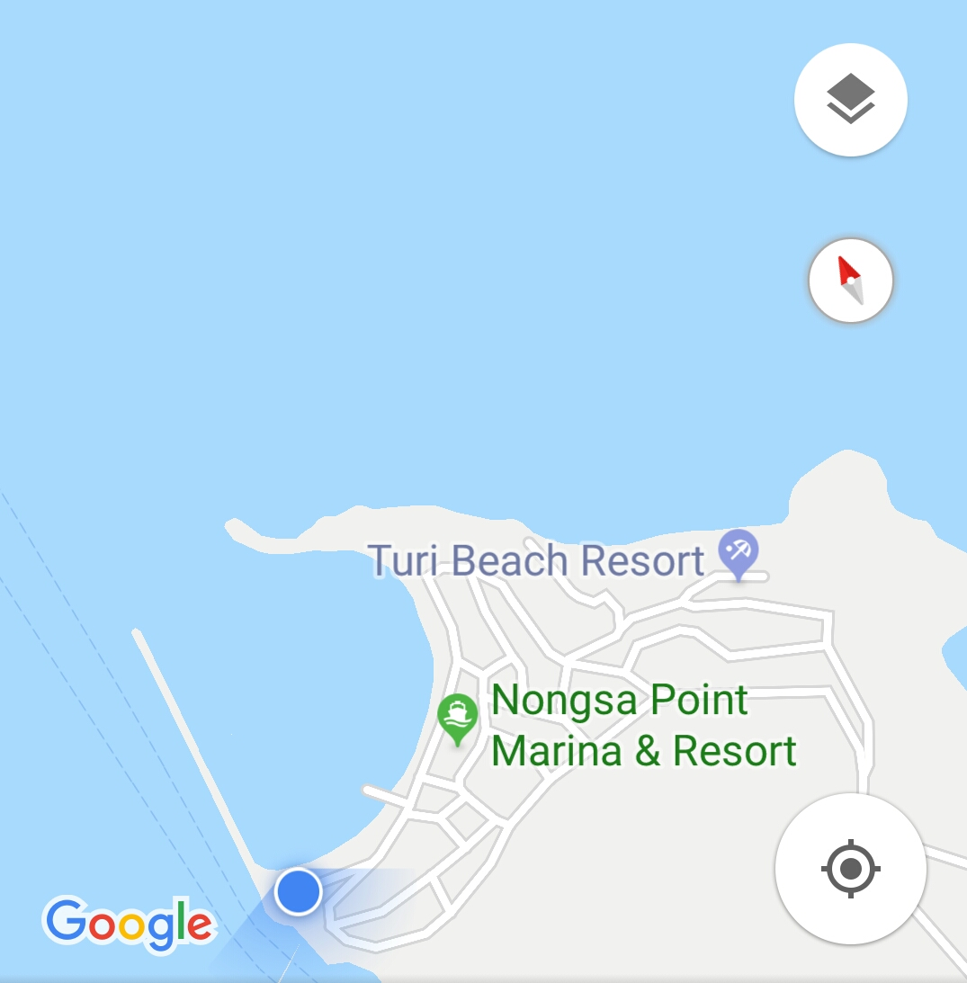

AREA

LOMBA

LAMPIRAN 3

1

RC

S/F
2
------------

3

Lintasan :

- Laser 4.7 : Start – 1 – 2 – 3 – S/F – 1 – 3 – S/F – 1 – 2 – 3 – S/F

- Optimist : Start – 1 – 2 – 3 – S/F – 1 – 3 – S/F

